
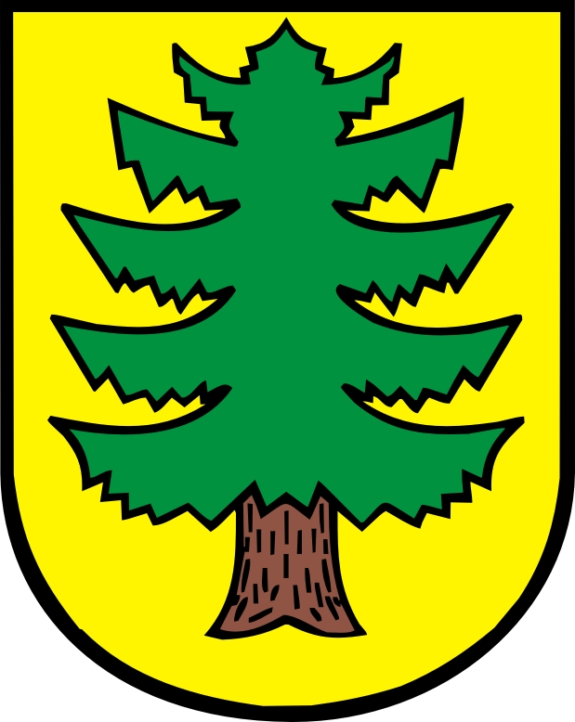

R E G U L A M I N
VIII DOLNOŚLĄSKIEGO TURNIEJU BRYDŻA SENIORÓW
- ORGANIZATOR:
Organizatorem Turnieju jest Stowarzyszenie Uniwersytetu Trzeciego Wieku „ATENA”
w Obornikach Śląskich, ul. Dworcowa 26 , 55-120 Oborniki Śląskie,
tel. 510 409 721; e-mail: atena@sutwatena.pl,
Turniej odbywa się pod patronatem Burmistrza Obornik Śląskich i jest imprezą towarzyszącą
obchodom XII Dni Obornik Śląskich.

- TERMIN I MIEJSCE:
Turniej zostanie rozegrany 19 maja 2018 r. (sobota) o godz.10:00 w sali konferencyjnej Ośrodka Sportu i Rekreacji w Obornikach Śląskich, ul. Poniatowskiego 22

- ZAPISY:
Zapisy do uczestnictwa w Turnieju będą prowadzone na adres e-mail lub telefonicznie
w nieprzekraczalnym terminie do dnia 7 maja 2018 r.

Każdy Uniwersytet może zgłosić do Turnieju maksymalnie dwie pary, za wyjątkiem gospodarzy .
Opłata startowa od jednego zawodnika wynosi 10,-zł.
Opłaty należy dokonać przelewem na rachunek Stowarzyszenia UTW „Atena”
nr 56 9583 0009 0011 5472 2000 0001, podając w tytule „opłata Turniej Brydżowy” ,względnie
gotówką w dniu Turnieju. Kwota wpisowego przeznaczona jest na przygotowanie poczęstunku dla
uczestników i organizację Turnieju.

- ZASADY GRY:
Turniej przeprowadzony będzie w oparciu o przepisy Polskiego Związku Brydża Sportowego. Decyzje Sędziego Turnieju są niepodważalne i ostateczne. Wyniki zostaną podane po upływie 30 min. od zakończenia Turnieju i wówczas zostaną wręczone puchary i dyplomy.

- NAGRODY:
Zwycięska para otrzyma puchary i dyplomy oraz drobne nagrody. Pary ,które zajęły drugie i trzecie miejsce otrzymają okolicznościowe statuetki i dyplomy. Wszyscy uczestnicy Turnieju otrzymają dyplomy uczestnictwa oraz pamiątkowe przypinki.

- POSTANOWIENIA ORGANIZACYJNE:
Uczestnicy Turnieju przybywają na koszt jednostki delegującej.
W czasie Turnieju obowiązuje całkowity zakaz palenia tytoniu i spożywania alkoholu.
Jednostka delegująca pokrywa koszty ubezpieczenia uczestników Turnieju w czasie przejazdu
i podczas trwania Turnieju. Organizator zapewnia wszystkim uczestnikom Turnieju posiłek i napoje.

Oborniki Śląskie, dnia 10 kwietnia 2018 r. Prezes Stowarzyszenia
Ewa Materny

